GUÍA DE LENGUAJE

Nombre: | Curso: 4°A | Fecha: semana N°24
Objetivo (s):
OA 6
Contenidos: textos literarios y textos no literarios
Objetivo de la semana:
- Demostrar comprensión de textos literarios y no literarios “” extrayendo información explicita e implícita. Identificando su estructura y función.
- Identificar por escrito,preguntas que aluden información explicita e implícita a través de textos.

Habilidad: comprender.

¿Qué necesito saber?
Recuerda:
Trabajar con atención para que puedas resolver todas las actividades

¡Importante!
Para responder:
- Lee cuidadosamente la pregunta.
- Escoge la respuesta correcta.
- Dibuja una x alrededor de la letra correspondiente a la respuesta que consideras correcta.
Toma en cuenta que:
- Puedes volver a la lectura cuantas veces sea necesario para responder las preguntas
- Cada pregunta presenta 3 y 4 opciones de respuesta (A, B, C, D) pero sólo una de ellas es correcta.
- Si crees que te equivocaste y deseas cambiar la respuesta de una pregunta, borra completamente la respuesta anterior y marca cuidadosamente la nueva respuesta

¡A TRABAJAR!

Hoy es ________________ _____ de __________ del año ___________
(Día de la semana) (nº) (mes) (nº del año)
- Lee atentamente los siguientes textos y luego respondes las preguntas, marcando la alternativa correcta.
- El texto que acabas de leer es una fábula. Este tipo de texto consiste en la narración breve de:  - Las aventuras de unos personajes, representados generalmente por animales.  - Un hecho real, que ha sido transformado al transmitirse de una generación a otra.  - Hechos protagonizados generalmente por animales, con la intención de entregar una enseñanza.  - Hechos basados en la realidad, protagonizados generalmente por animales. | - Esta fábula se trata de:  - Tres bueyes que siempre pastaban juntos.  - Un león que tenía mucha hambre y se quería comer a los tres bueyes.  - Un león que quería encontrar la forma de separar a tres bueyes para poder devorarlos.  - Tres bueyes devorados por un león.
- ¿Cuál de los siguientes refranes se relaciona con la enseñanza que se desea transmitir en esta fábula?  - Más vale solo, que mal acompañado.  - En las malas, se conoce a los amigos.  - Quien ríe el último, ríe mejor.  - La unión, hace la fuerza. | - ¿Qué significado tiene la palabra “patrañas” en el texto?  a. Mensajes  b. Noticias  c. Mentiras  d. Amenazas
- El león demostró ser muy:

a. Astuto
b. Impaciente
c. Cobarde
d. Valiente

- Lee el siguiente texto y responde las preguntas:

A ENREDAR LOS CUENTOS

Gianni Rodari, italiano
Una niña que estaba muy aburrida le pidió a su abuelo que le contara el cuento de Caperucita, y
entonces el abuelo dejó a un lado el periódico y empezó a contarle el cuento así:
-Érase una vez una niña que se llamaba Caperucita Amarilla.
- ¡No, Roja!
- ¡Ah!, sí, Caperucita Roja. Su mamá la llamó y le dijo: “Escucha, Caperucita Verde...”.
- ¡Que no, Roja!
- ¡Ah!, sí, Roja. “Ve a casa de tía Diomira a llevarle esta piel de patata”.
-No: “Ve a casa de la abuelita a llevarle este pastel”.
-Bien. La niña se fue al bosque y se encontró una jirafa.
- ¡Qué lío! Se encontró al lobo, no una jirafa.
-Y el lobo le preguntó: “¿Cuántas son seis por ocho?”.
- ¡Qué va! El lobo le preguntó: “¿Adónde vas?”.
-Tienes razón. Y Caperucita Negra respondió...
- ¡Era Caperucita Roja, Roja, ¡Roja!
-Sí. Y respondió: “Voy al mercado a comprar salsa de tomate”.
- ¡Qué va!: “Voy a casa de la abuelita, que está enferma, pero no recuerdo el camino”.
-Exacto. Y el caballo dijo...
- ¿Qué caballo? Era un lobo.
-Seguro. Y dijo: “Toma el tranvía número setenta y cinco, baja en la plaza de la Catedral,
tuerce a la derecha, y encontrarás tres peldaños y una moneda en el suelo; deja los tres peldaños, recoge la moneda y cómprate un chicle”.
-Tú no sabes contar cuentos en absoluto, abuelo. Los enredas todos. Pero no importa, ¿me
compras un chicle?
-Bueno, toma la moneda.
Y el abuelo siguió leyendo el periódico.

- En este texto, hay un diálogo entre:  - El abuelo y Caperucita Amarilla  - El abuelo y su nieta  - El abuelo y la jirafa  - El abuelo y el lobo | - El abuelo confundió al lobo, primero con:  - Un caballo  - Tía Diomira  - Una jirafa  - Caperucita Negra
- En el texto leído, ¿quién dice “cuánto es seis por ocho”?  - El abuelo  - El lobo  - Caperucita Negra  - La nieta | - “A enredar los cuentos” se trata de un abuelo que le cuenta a su nieta:  - La historia de Caperucita Amarilla que va a la casa de tía Diomira.  - La historia de Caperucita Negra que va al mercado a comprar salsa de tomate.  - La historia de Caperucita Roja, pero su nieta lo interrumpe continuamente.  - La historia de Caperucita Roja, pero confunde todo
- La nieta corrige al abuelo porque:  - Es una niña maleducada.  - No quiere escuchar ese cuento.  - Conoce el cuento verdadero.  - No comprende lo que le cuenta el abuelo. | - Al finalizar el cuento, se supone que:  - La nieta sale a comprarse un chocolate y el abuelo se queda dormido.  - La nieta va a buscar el verdadero cuento de la Caperucita Roja para mostrárselo al abuelo.  - La nieta le pide al abuelo que le compre un chicle y van juntos al almacén.  - La nieta va a comprarse un chicle y el abuelo sigue leyendo el diario.

¿Por qué crees tú que el abuelo enreda el cuento de la Cenicienta? Fundamenta tu respuesta.
________________________________________________________________________________
________________________________________________________________________________
________________________________________________________________________________
________________________________________________________________________________
________________________________________________________________________________

- Lee el siguiente texto y responde las preguntas:

El escarabajo rinoceronte
Al hablar del animal que tiene más fuerza del mundo, quizá pensemos en uno de esos grandes mamíferos, como el elefante, el oso o cualquier animal que nos cause la impresión de ser el más forzudo. Sin embargo, lo más curioso es que no se trata de un animal gigante,más bien de un pequeño
insecto que, en proporción, resulta ser el animal que tiene más fuerza de nuestro planeta.
¿De quién se trata? Se trata del escarabajo rinoceronte (Oryctesnasicornis). Este insecto puede
soportar en su dorso una carga treinta veces mayor que su propio peso durante una hora. Mide
unos 4.5 centímetros de longitud, su color es negro, tiene un par de alas negras llamadas élitros las
cuales cubren las alas amarillas y membranosas que le sirven para volar.
El escarabajo rinoceronte se llama así porque tiene un cuerno en su cabeza, al igual que los
rinocerontes. Este cuerno lo usa para escarbar con rapidez y enterrarse para poder escapar de algún
peligro o de alguno de sus depredadores. Además, el macho usa su cuerno para luchar con su contrincante y atraer a la hembra.
Los escarabajos rinoceronte son considerados benéficos dentro de la naturaleza, ya que se alimentan de troncos en descomposición y de hojas secas, lo cual facilita la degradación de esta materia
orgánica, y como consecuencia, se da una rápida transformación de estos elementos en nutrientespara hacer el suelo fértil.

- El texto “El escarabajo rinoceronte” es:  - Una noticia  - Un cuento  - Un texto histórico  - Un texto informativo | - Según el texto leído, el animal que tiene más fuerza en el planeta, en proporción a su propio peso, es:  - El elefante  - El rinoceronte  - El escarabajo rinoceronte  - El oso
- El propósito del texto que acabas de leer es:  - Describir las características de los rinocerontes, que son animales muy forzudos.  - Informar acerca de un insecto que, en proporción, es el animal que tiene más fuerza de nuestro planeta.  - Explicar por qué los escarabajos rinoceronte son considerados benéficos dentro de la naturaleza.  - Aclarar por qué el escarabajo rinoceronte se llama así. | - Según el texto, los escarabajos rinocerontes son benéficos porque:  - Ayudan a fertilizar el suelo.  - Se alimentan de insectos perjudiciales para el ser humano.  - Eliminan las plagas que atacan los cultivos.  - Son los polinizadores naturales más importantes del planeta.
- La idea principal del tercer párrafo es:  - El origen del nombre del escarabajo rinoceronte.  - El escarabajo rinoceronte lucha con su contrincante para atraer a la hembra.  - El escarabajo rinoceronte se entierra para escapar de sus depredadores.  - Usos que el escarabajo rinoceronte da a su cuerno. | - De acuerdo al texto, la palabra “dorso” podría ser reemplazada por:  - Pecho  - Espalda  - Cuerno  - Cabeza

- Observa y Lee atentamente el siguientes textos y luego respondes las preguntas, marcando la alternativa correcta

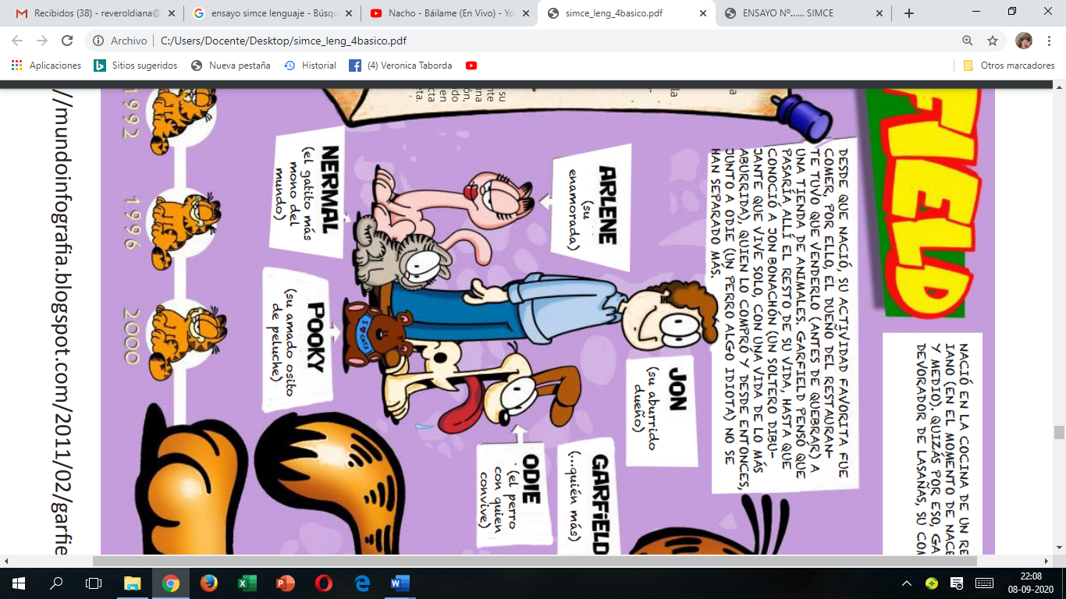
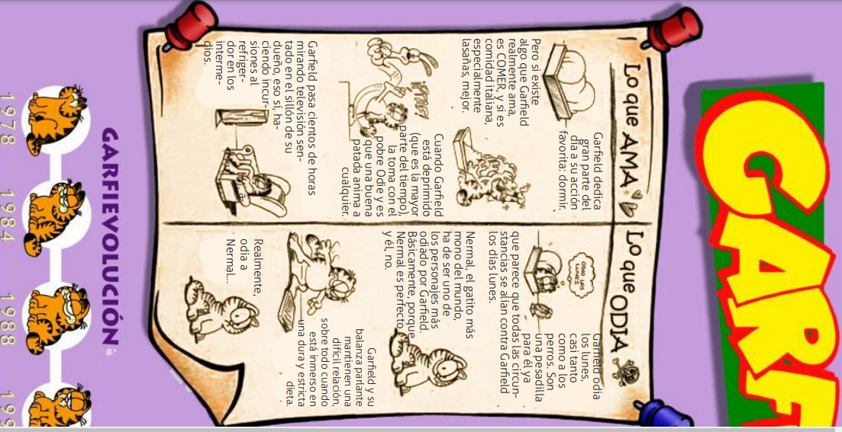

- El propósito de este texto es:  - Darnos a conocer los personajes más importantes de la vida de Garfield.  - Explicarnos qué ama y qué odia hacer Garfield.  - Representarnos visualmente lo más importante de la vida de Garfield.  - Mostrarnos cómo Garfield ha evolucionado a través de los años. | - En el texto, cuando dice que Garfield ve televisión “haciendo incursiones al refrigerador en los intermedios”, significa que, en los intervalos, él:  - Va a ver que nadie saque comida del refrigerador.  - Aprovecha de ir a sacar comida del refrigerador.  - Guarda la comida sobrante en el refrigerador. d. Vigila que su dueño no lo vea cerca del refrigerador.
- Las tres cosas que más le gustan hacer a Garfield son:  - Descargarse con Odie, jugar con Pooky y dormir.  - Pelear con Nermal, estar con Arlene y ver televisión.  - Conversar con Jon, cocinar lasañas y comérselas.  - Comer lasañas, dormir gran parte del día y ver televisión. | - Del texto se deduce que el restaurante italiano del primer dueño de Garfield estuvo a punto de quebrar porque:  - Garfield asustaba a las personas que iban al restaurante.  - Garfield se comía todas las masas.  - Garfield llevaba otros gatos al restaurante y se comían todo.  - Garfield era celoso y no dejaba entrar gente al restaurante.

¿Es saludable la vida de Garfield? ¿Por qué? Fundamenta tu respuesta.
___________________________________________________________________________
___________________________________________________________________________
___________________________________________________________________________
___________________________________________________________________________

